Game

Ontwerp - FO

|  |  |
| --- | --- |
| Versie: | 1.0 |
| Datum: | 2021-06-26 |
| Groep: | None |
| Auteurs: | None |

Inhoudsopgave

# 1. Algemene Informatie

## 1.1. Projectorganisatie

|  |  |  |
| --- | --- | --- |
| Naam: | Team: | Rol: |

## 1.2. Distributielijst

|  |  |  |
| --- | --- | --- |
| Aan: | Versie: | Datum: |

# 2. Inleiding

## 2.1. De casus

## 2.2. Missie en Visie

## 2.3. Over project

## 2.4. Over document

# 3. Activity Diagram

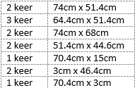

# 4. Requirements

## 4.1. User Stories en acceptatiecriteria

|  |  |
| --- | --- |
| Nr | Beschrijving |
| US1 | **Speler poepen**  Ik heb dorst  **Acceptatiecriteria:**  - Solid  - Not solid |
| US2 | **Schieten speler**  **Acceptatiecriteria:** |

# 5. Domeinmodel

Een domeinmodel is een model wat objecten, eigenschappen en de onderlinge relaties tussen elkaar weergeeft binnen de applicaties. Het bestaat uit klassen, attributen, associaties en overervingen.

## 5.1. Legenda

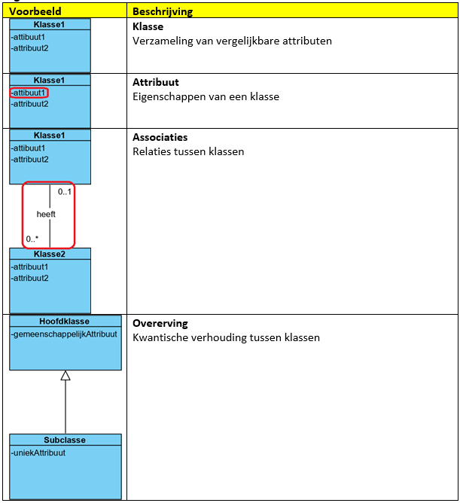

## 5.2. Model

# 6. Wireframes

## 6.1. Main Menu

